附件3
酒店地图
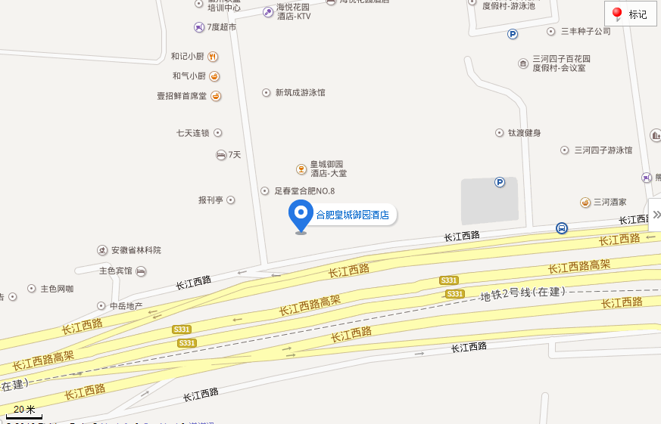
1.新桥国际机场：乘坐机场巴士3号线（新桥机场至合肥南站西落客平台）途径1站到达十里庙站，步行443米到达合肥皇城御园酒店。
2.合肥南站：乘坐108路(合肥南站-植物园)途径20站到达十里庙，步行505米到达合肥皇城御园酒店。
3.合肥火车站：步行763米到达火车站，乘坐22路(中绿广场-井岗)途径19站到达十里庙，步行138米到达合肥皇城御园酒店。

